Verfasser der Aufgabe | Sanara Zhoken Kyzy
Erstelldatum | 14.2.2019
Testmethode | SIK
Niveau | b1
Testformat | Word Formation
Themenbereich | Interessen
Originaltitel

Geänderter Titel
Dateiname | 216_NaVa_ljubimoedelo_b1_SIK_WF_v1
Quelle: (Text) | privat
Quelle: (Foto) | http://otheredtimmi9.blogspot.com/2013/06/blog-post_2688.html
Wortzahl/Länge(min) | 250-350
Version
an Schülern getestet
Ergebnis der Testung
von Muttersprachler korrigiert | Übung MA 20

0 | всё
1 | мои
2 | в
3 | занималась
4 | не
5 | чем
6 | что
7 | мне
8 | года/месяца
9 | которые
10 | о
11 | люблю
12 | свободное
13 | надо/нужно
14 | с
15 | моей
16 | языки

Прочитайте текст о летнем отдыхе. В тексте пропущены некоторые слова (1-15). Образуйте подходящее слово от слова, данного в скобках. Впишите новое слово в правильной форме в матрицу для ответов. Пример (0) уже выполнен.

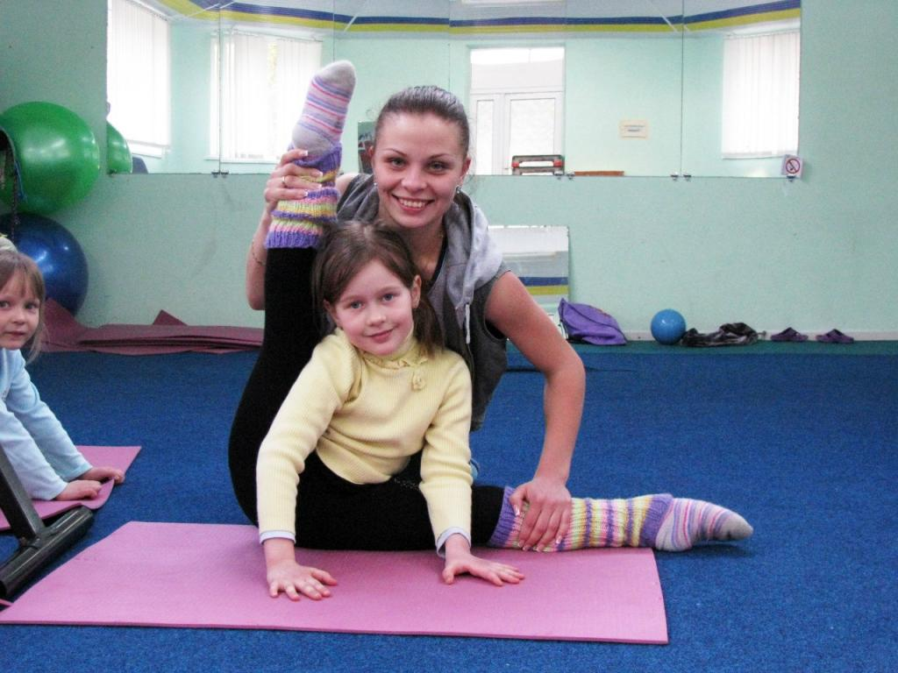
фото (216): otheredtimmi9.blogspot.com
текст: ААПРЯЛ
/ текст: ААПРЯЛ

Любимое дело

Я всегда была милым и забавным, но очень активным ребенком, и (0) ___ время хотела двигаться: кидать мяч, бегать, прыгать. И (1) ___ родители поняли, что меня надо отправить на спорт. Папа, до того, как пошел на службу (2) ___ армию, был профессиональным горнолыжником. Но гор тут нет. Мама же (3) ___ в детстве гимнастикой. В нашем городе спортивная гимнастика сильная. Поэтому вопрос, на какой спорт меня отправить, мои родители обсуждали не долго.
Сначала я (4) ___ хотела заниматься гимнастикой. Но когда я заглянула в зал, то увидела гимнасток в красивых костюмах. Они делали трюки сложнее и интереснее, (5) ___ в цирке. Мне безумно захотелось повторить то, (6) ___ делали девочки. Потом мои родители сказали, что не сомневались, что этот вид спорта (7) ___ понравится.
Я попала под руководство очень профессионального тренера. Два (8) ___ спустя у меня уже были успехи, меня наградили золотой медалью. Я уже могла делать такие сложные трюки, (9) ___ даже пугали моих родителей. Но всё хорошо.
В СМИ я недавно читала (10) ___ пловце с невероятным количеством наград, который установил несколько мировых рекордов. Это, конечно, здорово. Но, хотя я и очень (11) ___ гимнастику, я занимаюсь спортом для себя и не хочу тратить всё своё (12) ___ время на спорт. Тем более, если заниматься спортом профессионально, мне (13) ___ ехать в Москву и жить, тренироваться (14) ___ другими ребятами. А я не хочу лишиться общения с родителями и друзьями.
Мы очень близки с (15) ___ подругой. Мы очень похожи внешне (некоторые думают, что мы близнецы), но хобби у нас разные. Алина очень любит иностранные (16) ___ и хочет стать послом. Она очень много занимается.
В конце мне хочется добавить, что, если человек старается, и ему нравится, что он делает, он непременно достигнет высоких результатов.

0 | всё
1
2
3
4
5
6
7
8
9
10
11
12
13
14
15
16

Любимое дело
Я всегда была милым и забавным, но очень активным ребенком, и все время хотела двигаться: кидать мяч, бегать, прыгать. И мои родители поняли, что меня надо отправить на спорт. Папа, до того, как пошел на службу в армию, был профессиональным горнолыжником. Но гор тут нет. Мама же занималась в детстве гимнастикой. В нашем городе спортивная гимнастика сильная. Поэтому вопрос, на какой спорт меня отправить, мои родители обсуждали не долго.
Сначала я не хотела заниматься гимнастикой. Но когда я заглянула в зал, то увидела гимнасток в красивых костюмах. Они делали трюки сложнее и интереснее, чем в цирке. Мне безумно захотелось повторить то, что делали девочки. Потом мои родители сказали, что не сомневались, что этот вид спорта мне понравится.
Я попала под руководство очень профессионального тренера. Два года спустя у меня уже были успехи, меня наградили золотой медалью. Я уже могла делать такие сложные трюки, которые даже пугали моих родителей. Но всё хорошо.
В СМИ я недавно читала о пловце с невероятным количеством наград, который установил несколько мировых рекордов. Это, конечно, здорово. Но, хотя я и очень люблю гимнастику, я занимаюсь спортом для себя и не хочу тратить всё своё свободное время на спорт. Тем более, если заниматься спортом профессионально, мне надо ехать в Москву и жить, тренироваться с другими ребятами. А я не хочу лишиться общения с родителями и друзьями.
Мы очень близки с моей подругой. Мы очень похожи внешне (некоторые думают, что мы близнецы), но хобби у нас разные. Алина очень любит иностранные языки и хочет стать послом. Она очень много занимается.
В конце мне хочется добавить, что, если человек старается, и ему нравится, что он делает, он непременно достигнет высоких результатов.

